**Образотворче мистецтво**

**5 клас**

**Тема. Види, жанри живопису**

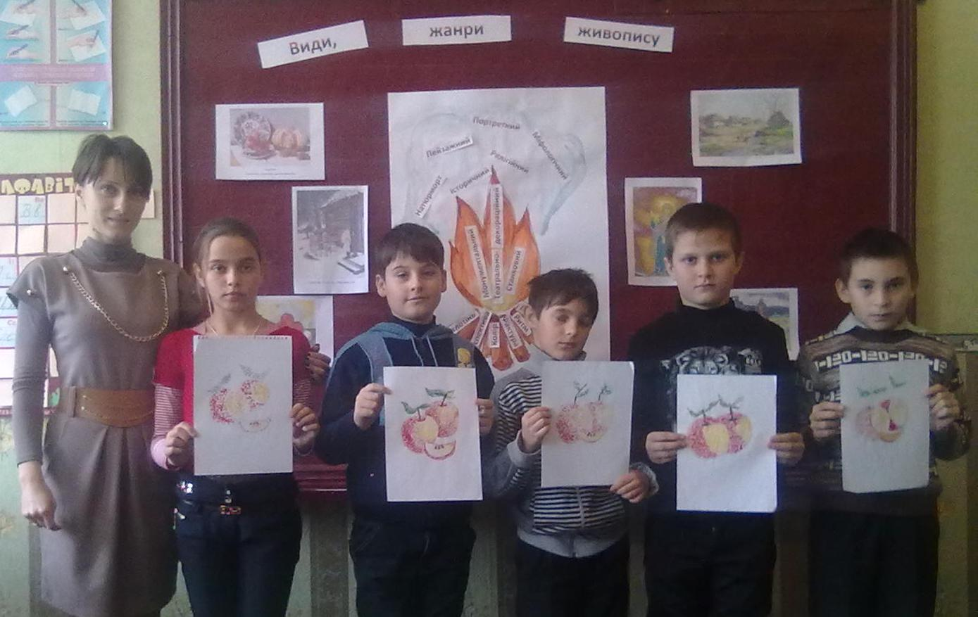

Урок оволодіння мистецькою грамотою

**Тема уроку.** Види, жанри живопису.

**Мета уроку:** навчальна: ознайомити учнів з видами та жанрами живопису, їх

відмінностями, творами видатних живописців;

розвивальна: розвивати вміння насолоджуватися спогляданням творів живопису, визначати види живопису та аналізувати їх; формувати естетичні почуття, смак;

виховна: виховувати зацікавленість творами живопису, повагу до художників та їхньої праці.

**Тип уроку:** урок оволодіння мистецькою грамотою.

**Техніка виконання:** «Відбиток»

**Оснащення**

**Матеріали та інструменти:** сира картопля, акварельні або гуашеві фарби, пензлі, прості олівці, гумки, аркуші паперу (альбоми), ємності для води, серветки для витирання рук і пензлів, клейонки.

**Зоровий ряд:** репродукції живописних творів (С. Васильківський «Весна в Україні»,O. Кипренський «Портрет А. К. Швальбе», А. Рубльов «Ангел» (фреска Успенського собору у Владимирі), В. Васнецов «Богородиця» (фреска Володимирського собору у Києві), мозаїка «Оранта» (головний вівтар собору Софії Київської), вітраж «Богородиця з прекрасного скла» (кафедральний собор Богоматері у Шартрі), Ж. Сьора «Запрошення на інтермедію (парад у цирку)»).

**Випереджувальна робота:** доповідь учнів

Хід уроку

I. ОРГАНІЗАЦІЙНИЙ МОМЕНТ

Привітання. Перевірка готовності учнів до уроку

Подивилися на мене,

Усміхнулися усі:

Всі готові до роботи?

Всі бадьорі. Молодці!

ІІ. АКТУАЛІЗАЦІЯ ОПОРНИХ ЗНАНЬ

1. Вправа «Вибери правильну дію»

Художник

Поет

Танцівник

Гончар

(Малює, читає,ліпить,танцює)

2. Вправа «Кольоровий кросворд «Веселка»».

Які види образотворчого мистецтва ви знаєте?

Давайте разом з вами розгадаємо кросворд.

Розгадування «Кольоровий кросворд «Веселка»».

|  |  |  |  |  |  |  |
| --- | --- | --- | --- | --- | --- | --- |
| 1 | 2 | 3 | 4 | 5 | 6 | 7 |
|  |  |  |  |  |  |  |

|  |  |  |  |  |  |  |  |  |  |  |  |  |  |  |  |  |  |
| --- | --- | --- | --- | --- | --- | --- | --- | --- | --- | --- | --- | --- | --- | --- | --- | --- | --- |
|  |  |  |  |  | 1. | **Ж** | о | в | т | и | й |  |  |  |  |  |  |
|  | 2. | б | л | а | к | **И** | т | н | и | й |  |  |  |  |  |  |  |
|  |  | 3. | ч | е | р | **В** | о | н | и | й |  |  |  |  |  |  |  |
|  |  |  | 4. | ф | і | **О** | л | е | т | о | в | и | й |  |  |  |  |
|  |  |  |  |  | 5. | **П** | о | м | а | р | а | н | ч | е | в | и | й |
| 6. | з | е | л | е | н | **И** | й |  |  |  |  |  |  |  |  |  |  |
|  |  |  |  |  | 7. | **С** | и | н | і | й |  |  |  |  |  |  |  |

ІІІ. ОГОЛОШЕННЯ ТЕМИ Й МЕТИ УРОКУ

Ми розпочинаємо новий розділ під назвою «Живопис», в якому ми більше дізнаємося про «Види живопису», «Колірний спектр», «Колорит», «Вплив світла на колір» та «Повітряну перспективу».

Тема сьогоднішнього уроку «Види живопису»

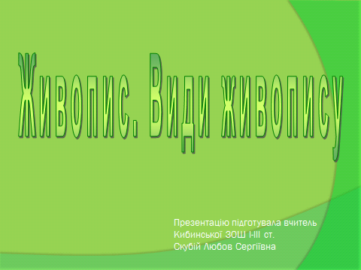

IV. ВИВЧЕННЯ НОВОГО НАВЧАЛЬНОГО МАТЕРІАЛУ

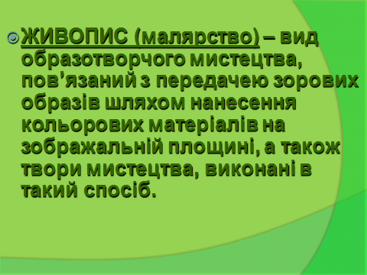

1. Слово вчителя. ЖИВОПИС (малярство) – вид образотворчого мистецтва, пов’язаний з передачею зорових образів шляхом нанесення кольорових матеріалів на зображальній площині, а також твори мистецтва, виконані в такий спосіб.

Психологи уподібнюють вплив живопису на людину до впливу музики. Світ живопису багатий та різноманітний. Це скарби, що людство накопичувало тисячоліттями. Не можна сказати, що художник змальовує життя таким, яким воно є. За допомогою фарб він передає свої думки, почуття, естетичні ідеали своєї епохи.

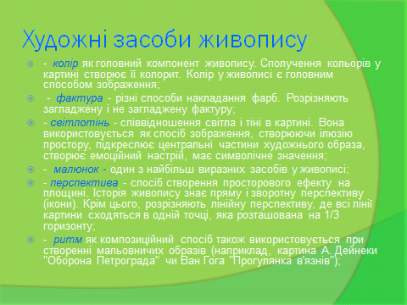

Художні засоби живопису:

- колір як головний компонент живопису. Сполучення кольорів у картині створює її колорит. Колір у живописі є головним способом зображення;

- фактура - різні способи накладання фарб. Розрізняють загладжену і не загладжену фактуру;

- світлотінь - співвідношення світла і тіні в картині. Вона використовується як спосіб зображення, створюючи ілюзію простору, підкреслює центральні частини художнього образа, створює емоційний настрій, має символічне значення;

- малюнок - один з найбільш виразних засобів у живописі;

- перспектива - спосіб створення просторового ефекту на площині. Історія живопису знає пряму і зворотну перспективу (ікони). Крім цього, розрізняють лінійну перспективу, де всі лінії картини сходяться в одній точці, яка розташована на 1/3 горизонту;

- ритм як композиційний спосіб також використовується при створенні мальовничих образів.

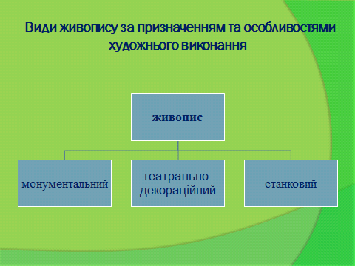

Живопис за призначенням та особливостями художнього призначення поділяють на монументальний, театрально-декораційний та станковий. Більше про кожний з видів розкажуть учні, які підготували маленькі доповіді.

Метод «Обмін інформацією»

Доповідь учнів.

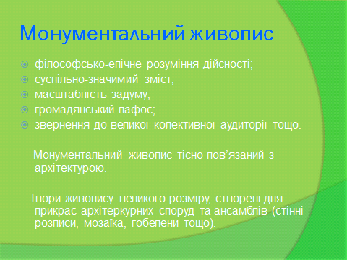 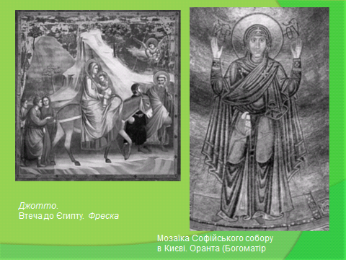

1. Доповіді учнів.

Учень 1.

Монументальний живопис.

Першим з’явився монументальний живопис. Це були розписи на стінах і стелях печер, які робили перші люди. У Давньому Єгипті, римській імперії монументальні розписи прикрашали храми, палаци царів, вельмож. В епоху Середньовіччя у Візантії, країнах Західної Європи храми прикрашали мозаїками(малюнок складався із закріплених на поверхні різнокольорових шматочків скла, мармуру, камінців) та фресками (живопис фарбами на вогкій поверхні) ці традиція продовжила і Київська Русь у соборі Софії Київської. У готичних соборах Західній Європі з’являється ще один різновид монументального живопису – вітраж. Це зображення із частинок кольорового скла, скріплених між собою.

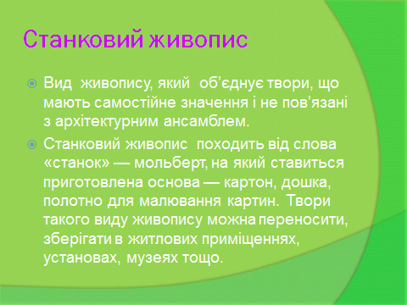 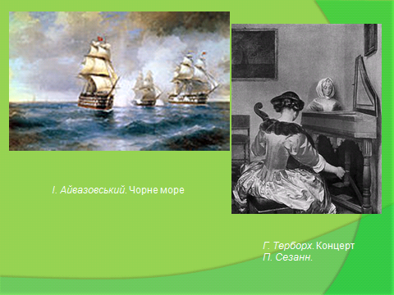

Учень 2.

Станковий живопис.

Станковий живопис (від слова станок — мольберт, на який ставлять основу — картон, дошку, полотно для малювання картин) об'єднує твори самостійного значення, не пов'язані з архітектурним ансамблем. Твори станкового живопису розраховані на сприйняття з близької відстані. їх можна переносити, зберігати в житлових приміщеннях, установах, музеях. Станковий живопис виник одночасно в різних країнах і 15-16 ст. спочатку картини писали темперою(фарба розведена на яєчних жовтках) або енкаустикою (фарба з воском) на підготовлених для цього дошках. Але справжнього розквіту він набув, коли виникла техніка малювання олійними фарбами. Це дозволяло працювати над картиною тривалий час.

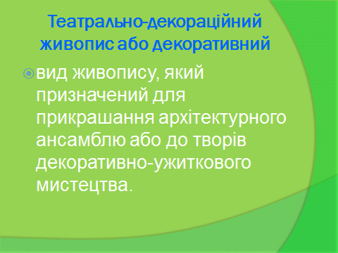 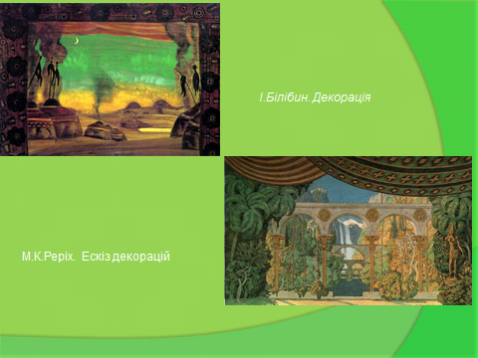

Учень 3.

Театрально-декораційний або декоративний живопис — це частина архітектурного ансамблю чи творів декоративно-прикладного мистецтва (орнаментальні розмальовки та композиції, що не мають самостійного значення: панно, орнаменти, що підкреслюють функції предмета або оточують великі настінні сцени).

Фізкультхвилинка

Петрик йшов, йшов, йшов

І горішок знайшов.

Підняв і далі пішов.

Петрик йшов, йшов, йшов

І грибочок знайшов.

Поклав у кошик

і додому пішов.

(Крокують на місці. Нахиляються вперед. Імітація рухів, які хлопчик виконує. Сідають за парти)

1. 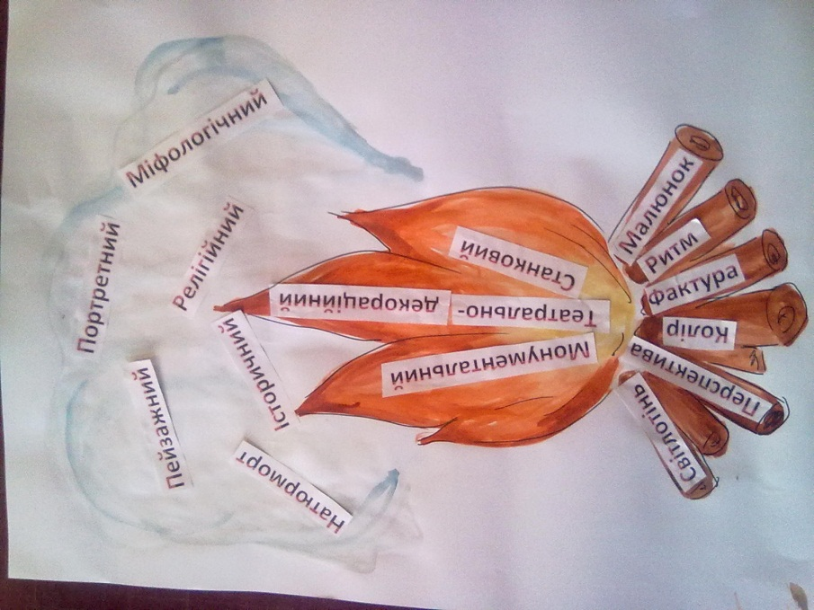Метод Цицерона або метод місць. (проводиться за ходом уроку)

Метод місць базується на зорових асоціаціях: потрібно ясно уявити собі предмет, який необхідно запам’ятати, і поєднати його образ з образом певного місця, який легко «виймається» з пам’яті. Записування вчителем матеріалу на плакаті , що допоможе учням легко пригадати інформацію уроку.

V. ІНСТРУКТАЖ

Учитель. Сьогодні ви працюватимете у незвичайній техніці і створюватимете імітацію мозаїчного панно.

Працюватимемо у техніці відбитка. Для цього необхідно зробити штамп (кілька штампів різного розміру та форми) з жмаканого паперу. На альбомному аркуші олівцем намітьте зображення майбутньої роботи. Умочуючи штампи у розведену фарбу, створіть власне панно на аркуші паперу.

VI. САМОСТІЙНА ПРАКТИЧНА РОБОТА УЧНІВ

Створення імітації мозаїчного панно

Етапи роботи над ескізом мозаїки:

1. Спочатку зіжмакайте кілька листочків паперу.
2. Розведіть фарби різного кольору, підготуйте їх до роботи.
3. На папері намітьте контури ескізу мозаїки.
4. Відбитками від штампів різної форми почніть заповнюйте ці обриси.
5. Ті ділянки паперу, що залишилися зовні, слугуватимуть тлом. Заповніть їх іншим кольором.

VII. УЗАГАЛЬНЕННЯ НАБУТИХ ЗНАНЬ

Щоб перевірити чи засвоїли ви новий матеріал проведемо тестування. Якщо бачите репродукцію картини монументального живопису – плескаєте в долоні 1 раз, станкового – 2 рази, театрально-декораційного – не плескаєте. (репродукції до уроку)

Які види живопису вам запам'яталися?

Чи доводилося вам зустрічати приклади монументального живопису? Розкажіть про свої враження.

VIII. ПІДСУМОК УРОКУ

1. Підбиття підсумків (загальна оцінка уроку, оцінювання учнівських робіт).

2. Визначення завдання для підготовки до наступного уроку: роздивитись удома, які кольори переважають у ваших домівках; запитати у рідних про їх кольорові вподобання; принести гуашеві або акварельні фарби, прості олівці, гумки, пензлі, аркуші паперу (альбоми).

3. Проголошення уроку завершеним.

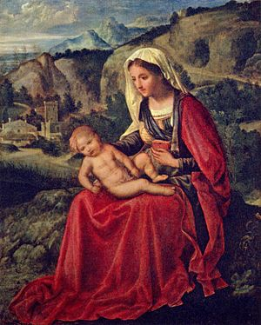Зоровий ряд

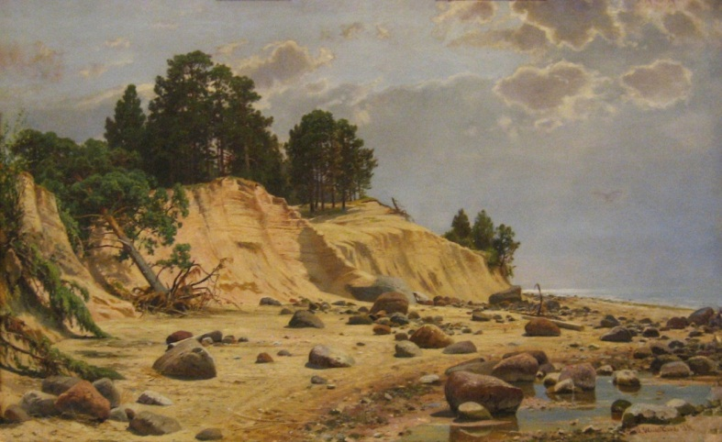

Іван Шишкін. Після бурі в Мері-Хові.

[Джорджоне](http://uk.wikipedia.org/wiki/%D0%94%D0%B6%D0%BE%D1%80%D0%B4%D0%B6%D0%BE%D0%BD%D0%B5). Мадонна з немовлям.

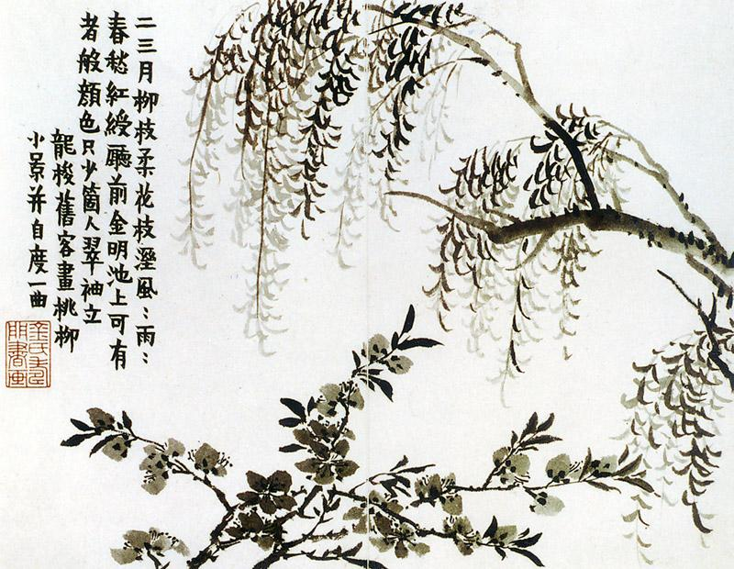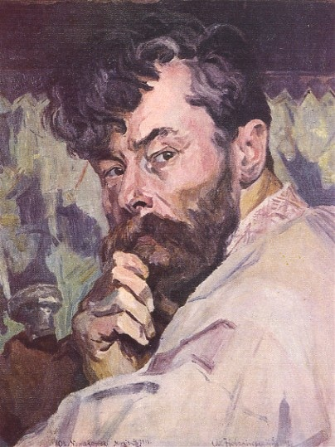

Автопортрет (Олекса Новаківський). Китайський живопис тушшю з використанням

каліграфії.

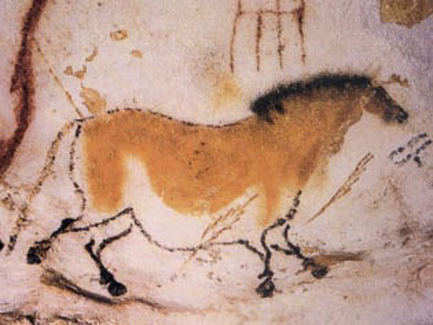

Малюнок на печері

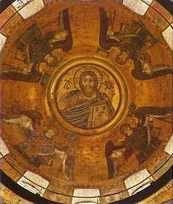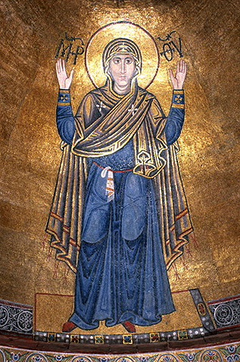

Богоматір Оранта (мозаїчний з Мозаїка в центральному

використанням [смальти](http://uk.wikipedia.org/wiki/%D0%A1%D0%BC%D0%B0%D0%BB%D1%8C%D1%82%D0%B0)образ з куполі — Христос

собору Київської Софії)

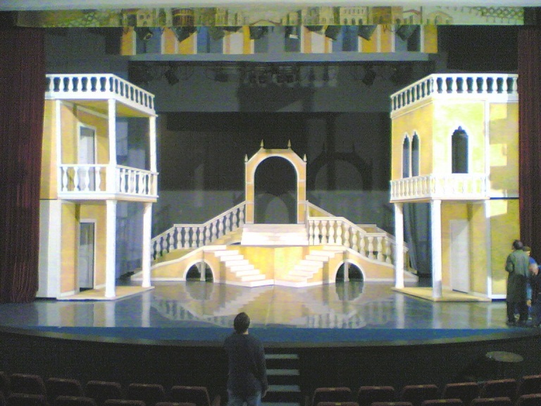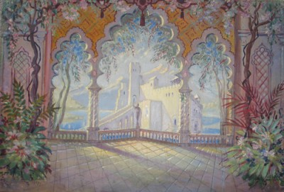Ескіз декорації

Театральна декорація

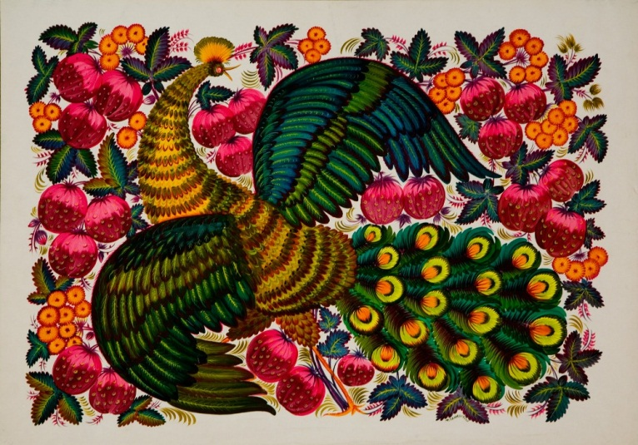

Петриківський розпис